全自动电位滴定仪WF-D880
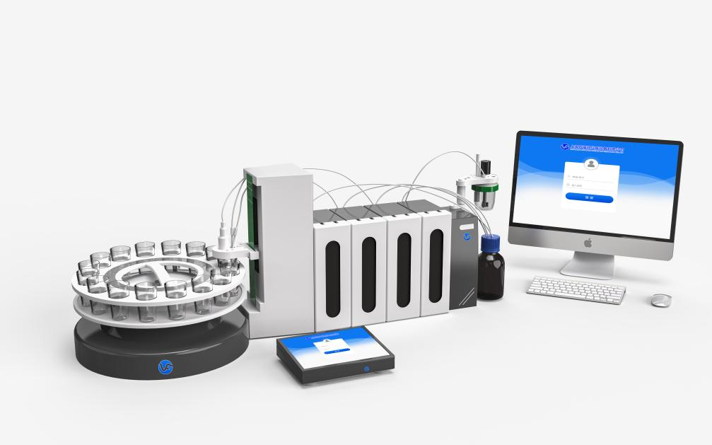
主要创新点
含2通道加液模块，可配16/18/20工位转盘式自动进样器
可驱动多个加液模块单元，滴定管及管线应能耐酸耐碱耐腐蚀。
进口耐腐型聚四氟旋转阀，PTFE耐腐蚀滴定管，大功率搅拌台，采用线圈实现磁力搅拌
高精确闭环控制，确保精确滴定
高精度滴定管精确到0.003mL
开机自动检查仪器状态
整体管路全密封设计，更换快捷方便
实时显示滴定曲线和测量结果，方便操作
支持酸碱滴定、氧化还原滴定、沉淀滴定、络合滴定、非水滴定等多种滴定方法
符合GMP规范，滴定结果符合GLP要求
自动上样，自动清洗管路，自动测出实验结果，自动记录和绘制滴定时pH-滴定体积实时变化曲线。
符合2020版药典
具备全面的多级用户权限管理功能，实现审计追踪和权限管理的功能
应用领域：
酸碱滴定，例如：草酸（水相/非水相）含量
氧化还原滴定，例如：碘值、铁（II）含量
沉淀滴定，例如：氯化物含量
络合滴定，例如：钙含量、
用极化电极（Ipol，Upol）滴定
技术参数
测量范围 | -2000.0MV～+2000.0MV  -20.000PH～+20.000PH
测量分辨率 | 分辨率0.1MV 精度0.1mV±0.03%
pH测量 | 分辨率0.001pH 精度0.003pH
滴定体积精度 | 0.001mL
测量模式 | MEAS：测量pH/mV/T  CAL：pH校正（多点）  SET设定终点模式  MET等量滴定  DET动态滴定
滴定模式 | 酸碱滴定、氧化还原滴定、沉淀滴定、络合滴定、非水滴定
滴定杯容量 | 250mL
温度测温范围 | -5～120℃
温度测量精度 | ±0.1℃
通讯方式 | 2个USB、232串口、以太网
加液单元 | 内置式加液单元
同时加液模块单元 | （标配）含2套内置滴定加液通道
可扩展加液通道数量 | 8通道
滴定管规格 | 1ml 5ml 10ml 25ml 50ml（10ml标配）
滴定管的分辨率 | 1/50000
滴定管补液时间 | 10秒（100％充液速度）
控制单元 | PC 含软件（选配电脑）
自动进样器 | 16位（标配150ml）GT机器人进样系统连用进行大批量样品的分析
自检功能 | 开机自动检查仪器状态
校准功能 | 有
应用编辑功能 | 有
存储空间 | 大于300G
预设方法 | 大于300G
符合FDA、GMP、GLP | 审计追踪、分级管理、电子签名
管路 | PTFE滴定管路(耐腐）
搅拌方式 | 顶置式螺旋搅拌器或磁力搅拌
PTFE阀 | （进口）耐腐型旋转阀
微量检测电极 | 进口
微量注射泵 | 进口
典型应用
食品中酸价测定 水泥中氯离子的测定
食品中过氧化值测定 电解液测定
食品中还原糖测定 硫醇硫测定
玉米粉中脂肪酸值测定
游离脂肪酸测定
中药半夏中琥珀酸含量测定
土壤中有机质测定
废水中COD 测定

